H10 & 13: Surveys

1. RESEARCH DESIGN OVERVIEW
- Problem definition
- Research approach developed
- Research design developed
  - Primary data
= data die je zelf verzameld voor jouw onderzoek
  - Secondary data
= data reeds verzameld/ verwerkt voor ander doel

Primary data: Research results
- Exploration
= less structure
= QUALITATIVE (kleine groep : diepte-interviews e.d.)
= Develop broad insights
- Confirmation
= more structure
= QUANTITATIVE
= Testing insights
(answer specific question/ concrete decisionmaking)

Quantitative research
- Structured (precise answers: coding x quantifiable)
- Important
  - Large samples
  - Representative
  - Expensive! + large-scale research
- 3 types
  - Survey
  - Quantitative observation
  - Experiment

2. SUREY X QUANTITATIVE OBSERVATION TECHNIQUES (Ch.10)
1. Survey method
= Highly structured questions (+ fixed response alternatives) + gauging opinions/attitudes/intentions/ expectations/ motivations/ knowledge
! Kies ook voor een neutral keuze optie

Strengts x weaknesses
- Easy to collect data
- Relatively consistent measurement
- Errors
  - Interviewer-based errors/ interviewer bias
= fout bij (aanwezigheid) interviewer via telefoon/ face-to-face
vb. Suggestions, word emphasis, tone of voice
vb2. Mere presence, social distance, attraction
  - Participant-based errors
= fout bij (keuze v) participants
vb. Motivation, insufficient knowledge
vb2. Response error
= agv social desirability, men wil erbij horen + acquiescence, mensen antwoorden over ja op
vb3. non-response bias
= mensen die niet willen deelnemen, ontevreden mensen nemen sneller deel

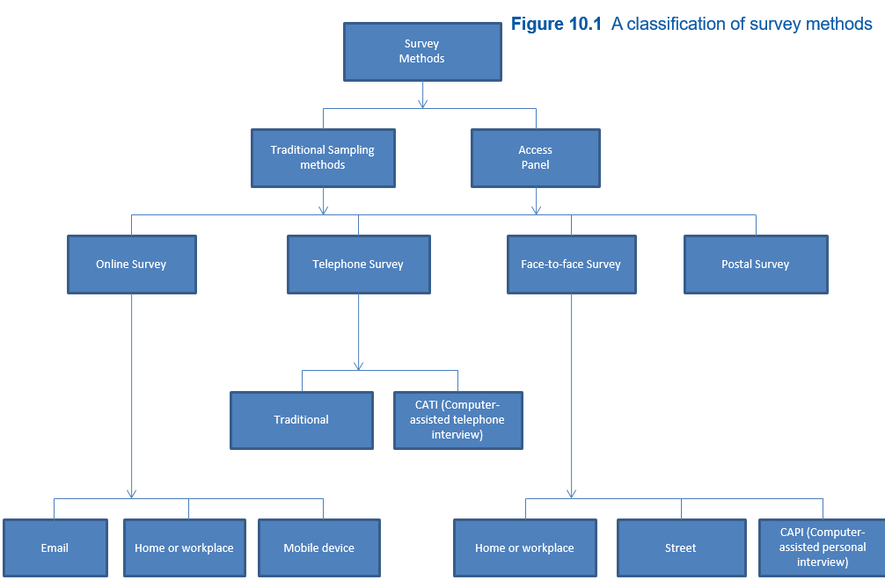
4 types of surveys
- Online (22%)
Via e-mail : weinig interactief (≈ via post)
Via web/Mobile: mgl tot filmpjes/interactie
Advantages
  - Speed
  - Cost
  - Quality of response
  - No interviewer bias
  - Data quality
  - Sampling frame
(Mensen over hele wereld bereiken)
Disadvantages
- Sampling frame (self-selection)
= nt iedereen online doet de survey als hij ze ziet, lage response rate
- Access to the web (niet iedereen heeft toegang)
- Technical problems
- Telephone (17%)
- Face-to-face (13%)
Advantages
  - Good cooperation (mensen zeggen moeilijker nee)
  - Extra information
  - Atypical populations
  - Object scan be used (proeven/vastnemen)
Disadvantages
- Costly
- Slow
- Trained interviewers nodig
- Interviewer bias
- Postal (4%)
Advantage: langere vragenlijsten mogelijk

Criteria om survey methods te evalueren
- Task factors
  - Flexibiliteit datacollectie
  - Diversity of questions
  - Use of physical stimuli (vb. Enkel bij face-to-face)
  - Sample control
  - Quantity of data
  - Response rate
! Decrease in response rates
= agv lack of empathy, no clear benefits, wrong context, length, confidentiality concerns, number of requests x relevance questions
- Situational factors
  - Control of data collection environment
  - Control field force
  - Interviewer bias
  - Potential to probe (= voordeel, mensen helpen)
  - Speed
  - Cost
- Participant factors
  - Perceived participant anonimity
  - Social desirability
  - Obtaining sensitive information
  - Low incidence rate
= v # mensen bereid om mee te werken, wie komt er in aanmerking voor onderzoek
≠ Response rate (v # mensen dat je aanspreekt, wie werkt mee)
  - Participant control – when to respond (via mail kan je het doen wanneer jouw past)

Quantitative observation techniques
= op systematische manier mensen/ bedrijven observeren x info verzamelen over fenomeen
! Observeerder communiceert NIET met geobserveerde (tenzij bij mystery shoppers)
Mgl tot opnemen v acties of vroegere events

Observatie methode
= observeer x codeer gedrag om systematische patronen te ontdekken
- ! Probleem privacy + reacties v deelnemers (als ze weten dat ze geobserveerd w)
- Disguised vs. Undisguised observation
- Natural vs. Contrived observation
Contrived : soms kunnen mensen je info geven door observatie die ze zelf niet meer kunnen geven (vb. d.m.v. scanner data, eye-tracking, clicking stream)

3. QUESTIONNAIRE DESIGN (Ch. 13)
Doelen
- Informatie vertalen naar specifieke vragen die deelnemer WIL x KAN beantwoorden
- Moet deelnemer motiveren om betrokken te w bij interview x af te maken
- Minimaliseert response error

3.1 Individual question content
= Is de vraag nodig/ zijn er mss meerdere nodig i.p.v. 1 (double-barrelled questions vermijden)

3.2 Overcoming inability to answer
- Is de deelnemer geïnformeerd
Begin met filtervragen: is deelnemer deel v doelgroep
- Kan de deelnemer het zich herinneren
Beter frequenties polsen dan hoeveelheden (zeker over langere periodes)
- Kan de deelnemer articuleren
Sommige dingen lastig uit te drukken (atmosfeer in restaurant)
Geef deelnemers hulp (beelden, kaarten x beschrijving) om te helpen articuleren

Overcome unwillingness to answer
- Soms veel moeite gevraagd v dn
- Context moet goed zijn
- Legitimate purpose (doel moet duidelijk zijn)
- Sensitive info (geeft dn moelijker af)
- Increasing willingness
= vraag toegankelijker maken (1/3 Belgen heeft een schuld)

3.3 Choosing question structure
- Ongestructureerde vragen
= open vragen, dn antwoord in eigen woorden
- Gestructureerde vragen
= geeft antwoordalternatieven
  - Multiple-choice questions
= # keuzemgl, selecteer 1/meerdere alternatieven
  - Dichotomous questions
= slechts 2 antwoordmogelijkheden (ja/nee, eens/oneens/…)
Meestal ook wel neutrale antwoordmogelijkheid (Geen idee, geen mening, beiden, geen enkele)
  - Scales
= gebruik v schaal om op vraag te antwoorden (helemaal eens – helemaal oneens)

3.4 Choosing question wording
- Define the issue
= who, what, when, where
- Use ordinary words
= geen vakterminologie
- Use unambiguous words
vb. Occasionally/ sometimes (eerder once a week, 3 times,…)
- Avoid implicit alternatives
= alternatief dat opengelaten wordt (niet gegeven, wel mogelijk)
- Avoid leading/ biasing question
= clues participant to what the answer should be
- Avoid implicit assumptions
= antwoord mag nt afh zijn v impliciete assumpties over wat het gevolg zou zijn
- Avoid generalisations x estimates
= Laat respondenten niet zelf rekenen (doe zelf)
- Use dual statements: positive x negative statements
= Vragen in vorm v statement moet zowel positief als negatief verwoord w

3.5 Determining order of questions
- Opening questions
= Interesting, simple x non-threatening
- Types of information
  - begin met basisinfo (als dn stopt, heb je dat toch al)
  - daarna classificatie (is dn deel v doelgroep)
  - Ten slotte identificatie informatie (vb. e-mail adres ophalen via verloting v iets)
- Difficult questions
= beter laat in reeks aan bod
= gevoelig, gênant, complex of saai

Effect v opeenvolgende vragen: funnel approach
= eerste vraag breed, later specifieker

Logische volgorde aanhouden bij vertakkingen
= als je ja antwoord, krijg je meer vragen x bij nee skip je een aantal
! Subtiliteit
Deelnemers mogen niet kunnen anticiperen welke extra info later nodig is als ze bij de beginvraag een optie kiezen (risico om nee in te vullen om te kunnen skippen)

3.6 Vorm x layout
= Verdeel vragenlijst in delen
Motiveerd om af te maken (vb. zandloper met %)
= Vragen moeten duidelijk genummerd zijn (zeker bij branching)

